Notfallbox: Verwaltung
Navigation
⇐ | Inhaltsverzeichnis | ⇒

Link zur Admin-Startseite
Wenn man irgendwo im verschachtelten Verwaltungsmenü steckt, ist man häufig froh, schnell zur Verwaltungs-Startseite zurückkehren zu können. Daher nutzt man in diesem Fall im Verwaltungs-Menü den Link „Admin-Startseite“.
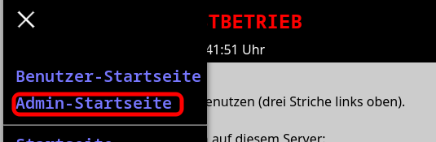
Die Startseite des Verwaltungsbereiches bietet neben dem „Hamburger-Menü“ - also dem Zugang zum Verwaltungs-Haupt-Menü„ auch eine Übersicht, welche Systemdienste auf der Notfallbox laufen könnten - und welche davon tatsächlich laufen.
- remote-login → SSH-Server, welcher durch einen externen Client oder den Web-SSH-Client angesprochen werden kann
- Webserver → Ist für die Darstellung der Benutzer- und Verwaltungs-Funktionen in einem Web-Browser zuständig.
- Kiwix → Stellt die Datenbank-Funktionalität für die ZIM-Files zur Verfügung - also die Umgebung für jeweils eigenständige Wikis
- Filetransfer → Ermöglicht den reibungslosen Transfer von Dateien zur und von der Notfallbox
- Datenbank → MariaDB (ein MySQL-Derivat) Relationales Datenbank-Management-System - Diese stellt die zentrale Datenbank für alle Konfigurationen und variablen Inhalte der Notfallbox zur Verfügung.
- Groupware → Die Citadel-Groupware selbst inklusive eigener Datenbank und eigenem Webserver
- EMail-Versand → SMTP Server im Rahmen von Citadel zum Versenden von Emails
- Email-Empfang → IMAP-Server im Rahmen von Citadel zum Empfangen von Emails, welche auf dem Server selbst verwaltet werden
- Email-Empfang → POP3-Server im Rahmen von Citadel zum Empfangen von Emails mit einem passenden Client
- Messaging → XMPP-Server im Rahmen von Citadel - Offenes Messenger-Protokoll
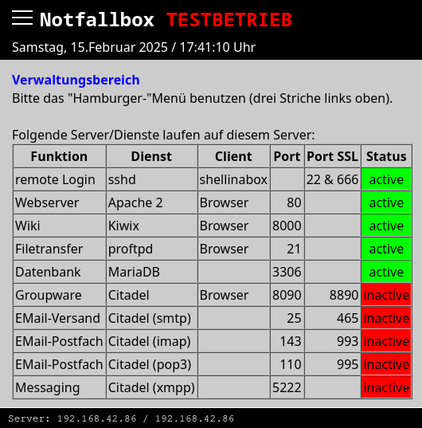
Navigation
⇐ | Inhaltsverzeichnis | ⇒

